Projektethartilformål at skabehåndgribeligeresultater:

- En nyog innovative europæisk model for at udvikelrollemodeller, der kanfremmeogstøttekultureltkompetentogmedmenneskeligplejeogbehandling

- Et praksisbaseretuddannelsesprogram for ledere I kultureltkompetent of medmenneskeligtlederskab

- Læringsredskabertilledereinden for sundhedinden for kultureltkompetentogmedmenneskeligplejeogbehandling

- Et valideretmåleinstrumenttilselvevalueringafafkultureltkompetentogmedmenneskeligtplejeogbehandling

- Online uddannelsesogtræningsplatform

- Netværktiludvekslingafideerog god praksis.

PARTNERE

Middlesex University London, UNITED KINGDOM
EDUNET Organization , ROMANIA
Cyprus University of Technology, CYPRUS
Azienda Ospedaliera Universitaria Senese, ITALY
University College Lillebaelt, DENMARK
Polibienestar Research Institute, University of Valencia, SPAIN
Marmara University Pendik Research and Training Hospital , TURKEY



Besøgospå
www.ieneproject.eu



EDUNET Association
Craiova, Romania
Tel/fax: 0040351401203
www.edu-net.ro

Contact person : Victor Dudau


ERASMUS+ Programme
Key Action 2: Strategic partnership

IENE 4

STYRKELSE AF SYGEPLEJERSKER OG ANDRE SUNDHEDSPROGFESSIONELLES EVNE TIL AT YDE KULTURELT KOMPETENT OG MEDMENNESKELIG PLEJE OG BEHANDLING



This project has been funded with support from the European Commission.

Europæisk model for udvikingafkultureltkompetent og medmenneskeligtlederskab(jegkanikkeskrive I modellen)

Den europæiske model hartilformål at udviklesygeplejersker og andresundhedsprofessionelles (ledendesygeplejersker og andresundhedsprofessionelle, undervisere og afdelingsledere) evnetil at værementorer og støtter i forholdtil at fremme et klinisk/pleje og behandlingsmiljø, somsætterpersonalet i stand til at leverekultureltkompetent og medmenneskeligpleje og behandlingtilpatienter og borgere.
Den europæiske model kandownloades herhttp://ieneproject.eu/compassion.php

Selv-evalueringsværktøjtil at målekultureltkompetentmedmenneskelighed
Et validt og pålideligtværktøj, skabt og testet i syvlandekanfindespå IENE’s hjemmeside
http://ieneproject.eu/assessment.php

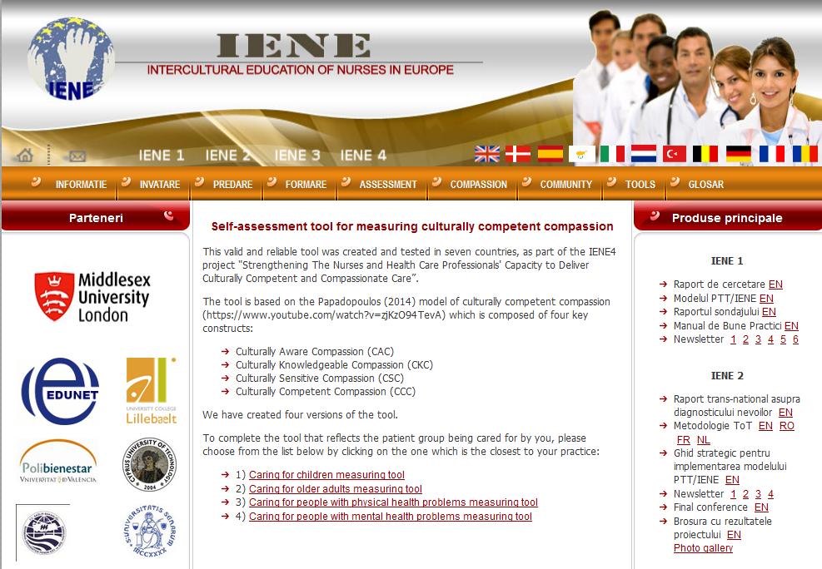

Uddannelsesprogram for ledereinden for sundhed
Uddannelsesprogrammetblevdesignetpåbaggrundaf en litteraturgennemgang, en behovsanalyse og føler den europæiske model.
Programmetbeståraf to dele.

Programmetvilblivepilottestet I syvlande: Storbritannien, Rumænien, Danmark, Italien, Tyrkiet, Spanien og Cypern.
Syvværktøjervilbliveanvendt i del 1 og syvværktøjervilbliveudviklet, pilottestet og evaluerettil del 2.
For at se værktøjerne, klikpåkomponenterne i modellenpå IENE’s hjemmeside
http://ieneproject.eu/compassion.php

